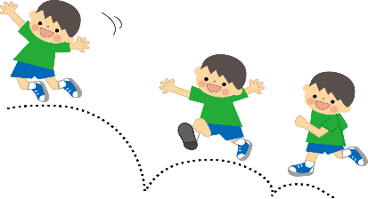

**長洲町**

**子ども医療費助成制度について**

|  |  |
| --- | --- |
| 各種届出について | 必要なもの |
| ※お子さんが生まれたとき  ※転入されたとき | □お子さんの保険証  □通帳（原則、受給者名義のもの） |
| ※住所がかわったとき  ※健康保険証が変わったとき | □お子さんの保険証  □受給者証（新たに発行します） |
| ※受給者証の紛失・破損 | □お子さんの保険証 |
| **※転出するとき** | **□受給者証の返却** |

子どもの疾病の早期治療を促進し、その健康の保持及び健全な育成と子育て支援を図るために、子どもの医療費の一部負担金に対して助成を行います。



助成の対象者

長洲町に住所を有する0歳～中学校3年生までのお子さん

（※中学校3年生・・・満15歳に到達して、最初の3月31日まで）



医療費助成の範囲

**対象となるもの**

◆健康保険適用の医療費

高額療養費や付加給付が発生する場合は、窓口で支払った自己負担額から差し引いた金額を助成します

◆治療用装具

　ケガや病気などの治療のために医師の指示に基づいて装具を作成した場合

　（装具に関しては医療機関で全額支払ったのち、各健康保険へ高額療養費を請求し、残りの金額を助成します）

◆他の公的制度から助成される場合

（小児慢性特定疾病などの公費）

　窓口で負担額をお支払いいただき、

　後日役場窓口に申請することにより

負担額を助成します



**対象とならないもの**

◆健康診断・予防接種などの保険適用外の受診

◆入院時の食事療養費

◆健康保険適用外の費用

室料・薬の容器代・診断書の文書料　など

◆学校や保育園の管理下で起こったケガや病気で「日本スポーツ振興センター」の給付対象となる場合

（併用はできません）

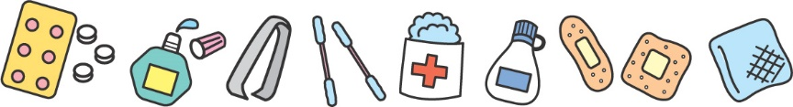



受給者証の申請（変更）の手続き

裏面も必ずお読みください➡

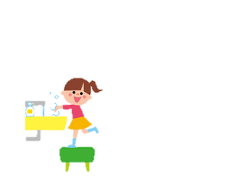

・受診の際は、窓口へ毎回必ず「保険証」と「こども医療受給者証」を提示ください。健康保険が適用される自己負担額については支払う必要はありません。

※ただし、1か月につき1つの医療機関で自己負担額が21,000円以上を超える場合は、一度お支払いしていただき、後日役場へ申請することにより、対象となる医療費を助成します。

・診療時に医療費をお支払いいただき、後日役場へ「申請書」を提出してください。

・県内外にかかわらず、医療費をお支払いいただき、後日役場へ「申請書」を提出してください。

・「高額療養費」や「付加給付」が支給される場合は、先に各健康保険へ請求し給付を受けたのち、支給決定通知をご持参のうえ、役場窓口にてお手続きください。

以下のいずれかの方法にてご申請ください。

・医療機関ごと、月ごとに「申請書」に領収書を添付し、押印（スタンプ印は不可）し提出してください。

・「申請書」に医療機関から1か月分の証明を記入してもらい、押印（スタンプ印は不可）し提出してください。

・町外へ転出後は長洲町から発行された「こども医療受給者証」は使えません。

転出の際は必ず返却をおねがいします。

《ご不明な点は子育て支援課（☎78-3126）までお問い合わせください》



その他

提出先：子育て支援課

申請受付：診療月の**翌月から申請開始**

申請期限：診療月の**翌月から1年以内**

（例：令和3年8月診療分は、令和3年9月～令和4年8月まで申請可）

※原則、診療月と同月の受付は行っておりません。

※申請期限を過ぎての受付はしておりませんのでご注意ください。



医療費の申請方法

◆入院した場合

◆上記以外の医療機関を外来受診の場合

◆熊本県内・大牟田市・みやま市（旧高田町のみ）の医療機関を外来受診の場合



受給者証利用の流れ